新手绘制PCB：

首先，要明确画PCB的流程，知道自己每一步的任务。

原理图.SchDoc

PCB.Pcblib

元件摆放

布线

敷铜

拼板

板子轮廓.DWG(.DXF)

**一、准备工作：**

1.先在新建的工程中COPY现有的其他工程文件（可以找老工程师要一份），删除新建工程中最初新建的原理图和PCB图（例如AT long bus……）删除复制粘贴后原理图和PCB图中的内容，把我们的原理图放在该工程文件夹下。（已经制定好了公司绘制板子所需要的基本规则，免去我们手动添加基本规则而节省时间）

2.我们需要补充元器件库，并把库路径设置为公司的共享路径，\\CCNQHA03\File Center\02设计标准\04GST印制板库否则如果把该库下载到本地，再导入AD中，封装是不可用的，自己建立的本地库除外。参考下图前三个为标准库。

由于我们的板子与之前的感温的板子元器件相同的比较多，在公司库里没有的封装，我们可以自己利用原来已有的板子生成一个元件库使用，见下图的最后两个为本地库。

设计 生成pcb库

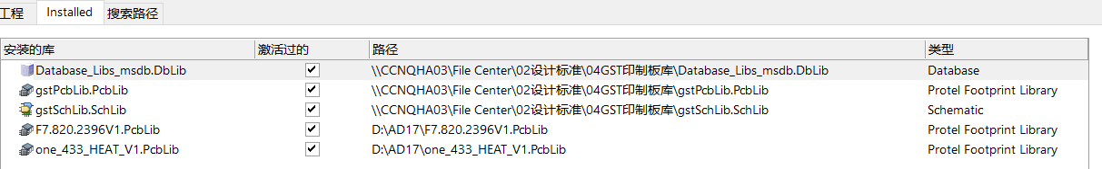

3.拿到原理图后进行工程编译，检查原理图是否有错误。元器件均为标准库元器件（有代码），原理图绘制完成后，可快捷键R(Reports)-Bill of Materials查看元器件是否为标准封装，如下图：

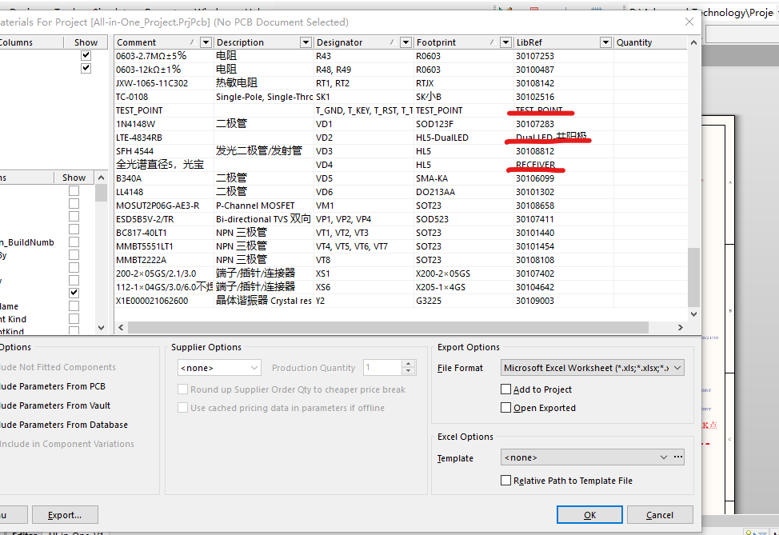

如上图所示，会涉及到器件无代码情况，说明所用非标准库器件，在没进行代码申请或是有代码但并未加入原理图库时这种情况是允许的，但在后续绘制PCB时要确保**封装**无问题，但在后期制作BOM的时候必须代码齐全。

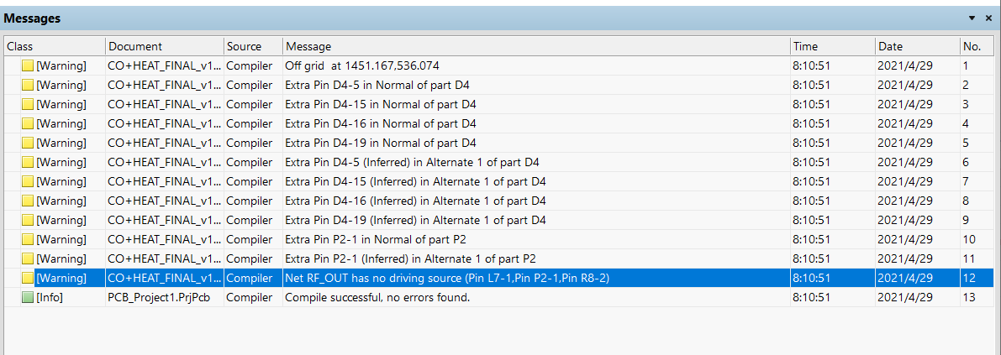常见的错误以及解决办法可以百度参考CSDN资料例如：<https://blog.csdn.net/guanyasu/article/details/52542342>。像下图这种警告性的错误，可以忽略其影响。重大错误及错误提醒都要修改。但是警告性错误也要检查，因为错误等级标签都是人为设定的。可能会有误。

4.针对AD20等更高版本，建议提前配置快捷键可参考链接：

[https://blog.csdn.net/qq_38231279/article/details/111028019?utm_medium=distribute.pc_relevant_download.none-task-blog-2~default~BlogCommendFromBaidu~default-1.nonecase&dist_request_id=1619665485944_23491&depth_1-utm_source=distribute.pc_relevant_download.none-task-blog-2~default~BlogCommendFromBaidu~default-1.nonecas#sect_3PCB_24](https://blog.csdn.net/qq_38231279/article/details/111028019?utm_medium=distribute.pc_relevant_download.none-task-blog-2~default~BlogCommendFromBaidu~default-1.nonecase&dist_request_id=1619665485944_23491&depth_1-utm_source=distribute.pc_relevant_download.none-task-blog-#2~default~BlogCommendFromBaidu~default-1.nonecas)

**二、正式开始流程：**

1.在原理图检查无误和板子形状都已提供好的情况下，将原理图导入PCB,此时会有很多的网络飞线，不要隐藏。

2.配置好板型，设置合适的原点，可以通过阅读教程\\ccnqha03\Old_CCNQHF01\01项目管理文件\12 研发中心技术分享资料\Altium Designer技术资料掌握并了解基本操作,以及快捷键的功能及使用比如Q，切换公制，英制。G，切换栅格，L层参数配置等。

3.元件摆放，一个功能模块的元器件尽量摆放在一起。新手可根据原理图的模块来布局，一般原理图中会标注，以标志灯具为例，总线电源模块、指示灯模块等等。按照模块摆放器件会使得整体看起来清晰，如果新手不太确定各元器件的位置情况，就高效的方式是直接问其他工程师。

要按照印制板的设计工艺标准\\ccnqhn01\20工程技术中心\02工艺部\01质量管理体系文件\02受控文件去选择，摆放元件包括元件位置，方向，与周边器件或者板边缘的距离等等。(重点注意参照原理图电流流向，例如经哪个滤波电容流向芯片，等等而且滤波电容离芯片越近越好在参考datasheet时也会有相应的说明。总线端防浪涌回路、收发码回路做到尽量短)。

4.布线：新手布局后不要立刻布线，找有经验的工程师要看一下你的布局，不要闷头一直干，否则事倍功半，尤其是开始的时候，可以大致布好后请教，再调整布局再请教，这也是一个思路逐渐清晰的过程，磨刀不误砍柴工。快捷键G,选择5Mil或者10Mil设置Grid后再进行布线，否则有时候网络会连接不上，甚至有各种小断点出现。布线快捷键U+T，了解线宽要求，例如电源线要宽一些，同时还要兼顾器件的焊盘大小。布线尽量短，顾全大局，减少交叉，把TOP层实在连接不了的线,本着最少以及尽量短的原则,调整好器件位置在底层打孔布线，地线先忽略不管。

有些芯片的部分管脚可以交换使用，参考datasheet，器件规格说明书\\Ccnqhn01\20工程技术中心\02工艺部\05部门文件\05 SMT工艺组\01 SMT基础信息（吸嘴、料位、供料器、元件库、研发新器件）\06 器件规格书等，知道哪些是可以交换使用的管脚，更改原理图中这些管脚所对应的网络，使布线更合理。信号越弱布线越粗，一般情况下，进线出线宽度尽量保持一致，特殊情况下线宽可以不一致。

打孔尺寸也需要按照要求，注意最小尺寸和最大尺寸。一般是最小孔**20mil 12mil**，中孔**0.8mm 0.4mm**，最大孔**40mil 80mil**。

（布线要注意，一个焊盘连接的两根线，线头要在一个中心点上且在焊盘的中心点上，线不能弯曲90度。新手绘制时会有多余线头，可通过高亮显示，并删除。选中一整根线，Ctrl+鼠标左键。高亮一整根线，鼠标左键单击一根线+tab键。Shift+S单层显示，ctrl+M测量距离，shift+C撤销操作）。

在连线过程中，可以更改原理图的网络以顺畅走线，布线的过程中也需要微调布局 以顺畅走线

不要出现锐角/直角走线，也不能从器件的管脚走线，如下图

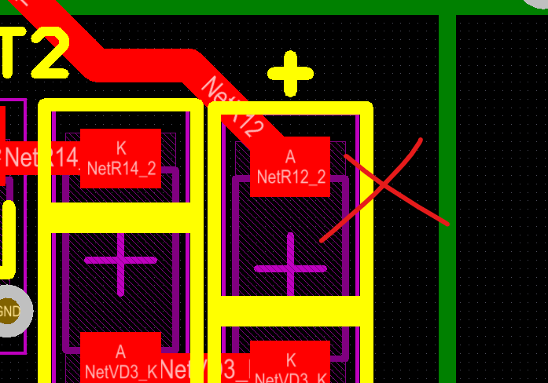 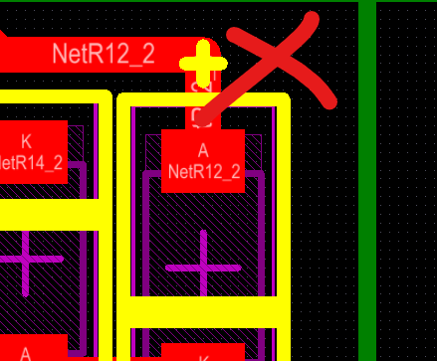 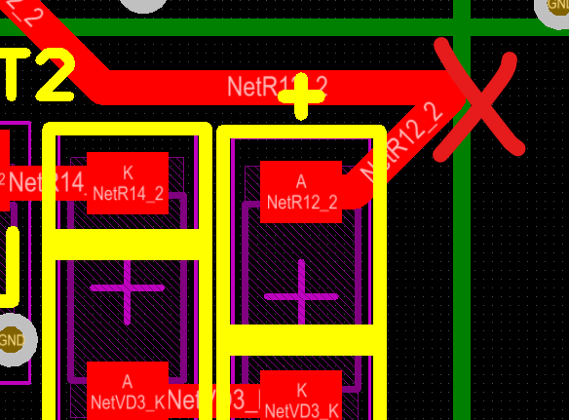

下图布线方式可行：

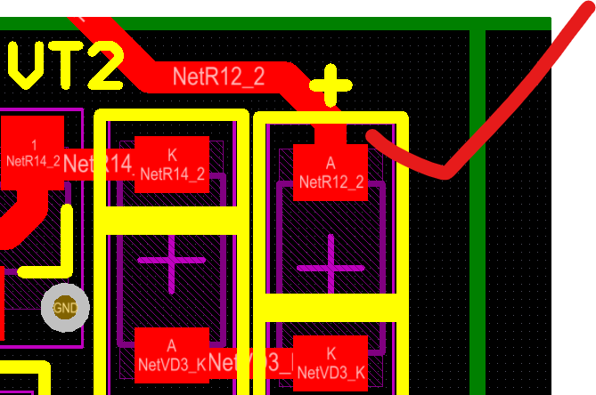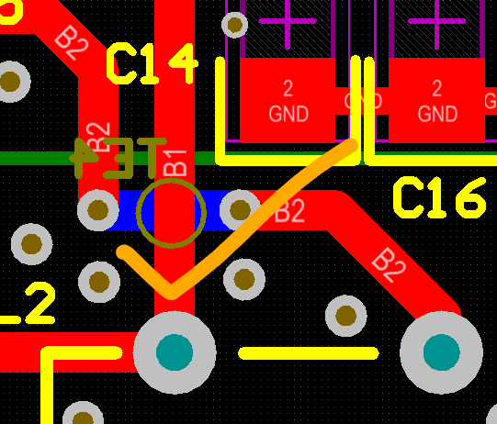 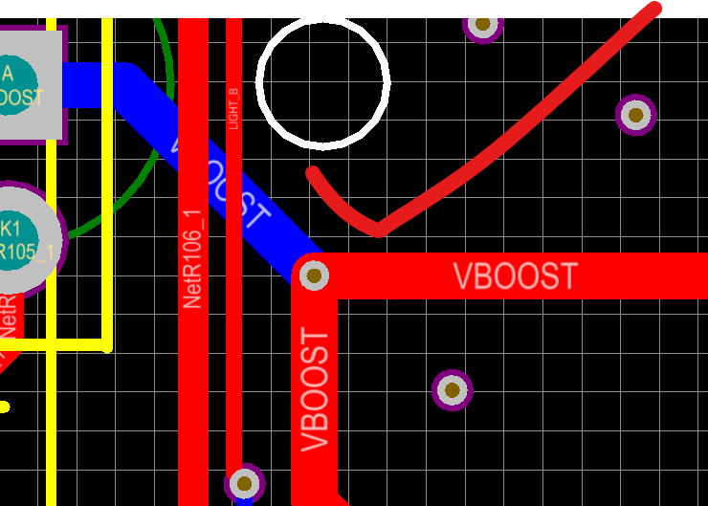

布线尽量在TOP层，但是终究会有一些线需要打孔走BOTTOM层。电源线与信号线的打孔优先级，电源线优先打孔。

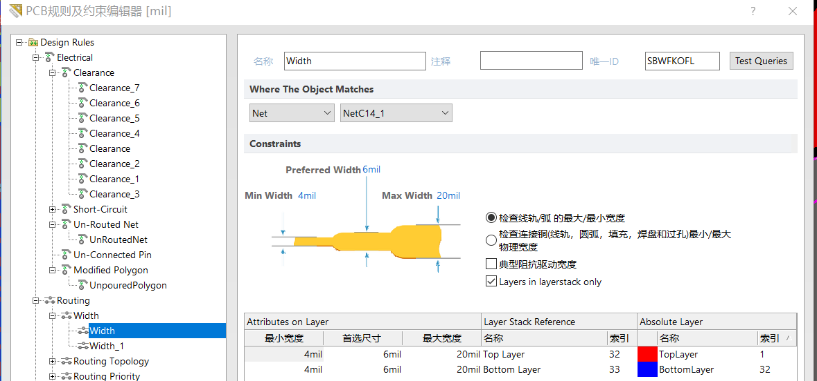当需要绘制穿过器件中心的保护环时，要注意添加该保护环网络布线最小线宽规则以及线和焊盘最小间距规则以及后期的敷铜规则并提升优先级。例如：

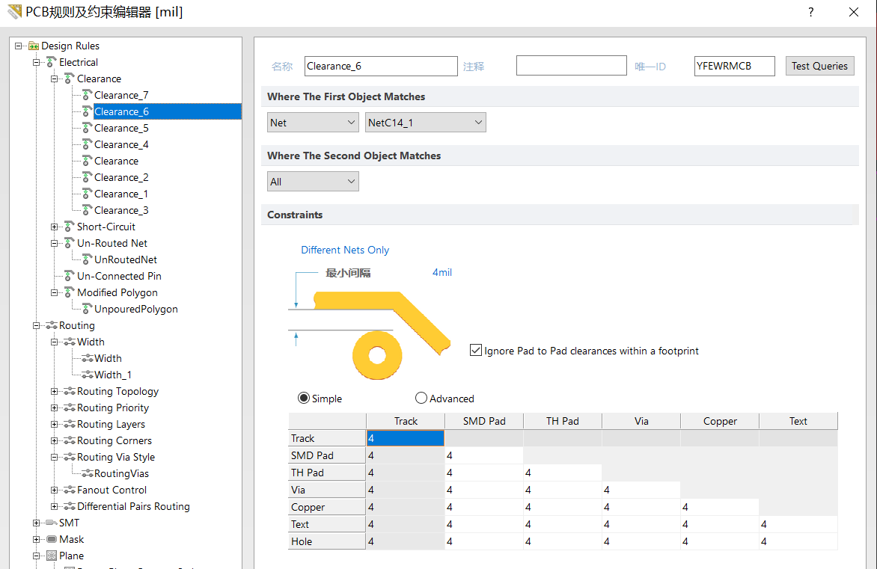

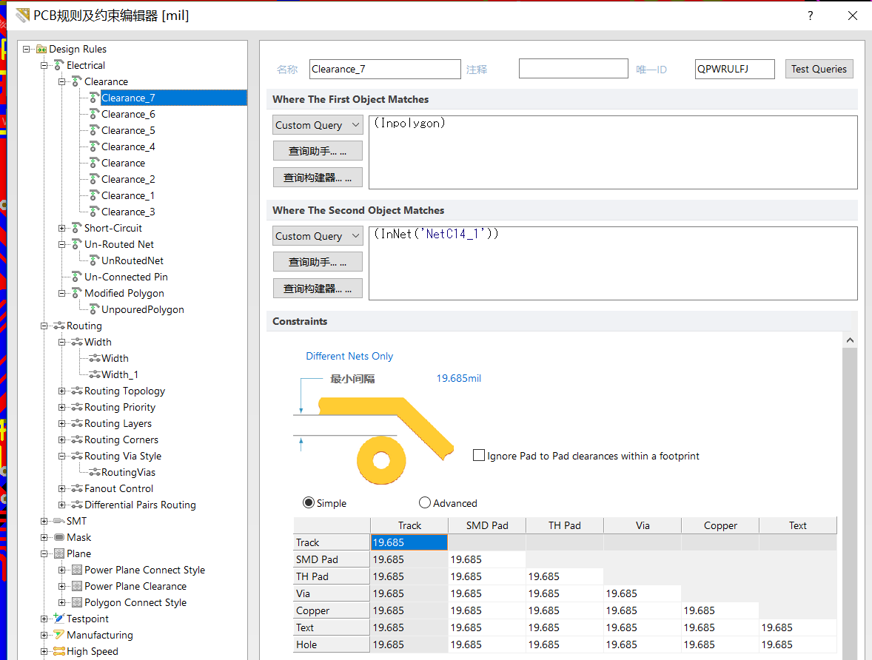

对于有射频线的，需要知道射频线宽要求，板子厚度为1.6mm厚射频线宽40mil；1.2mm厚，射频线宽45mil，（射频线可以弯曲，但不提倡）并在机械层标注射频线的位置，以作阻抗匹配处理。

布线结束，看布线有无断点或者多余布线，快捷键**L**，显示/隐藏，焊盘和线显示草案后确认，效果图如下

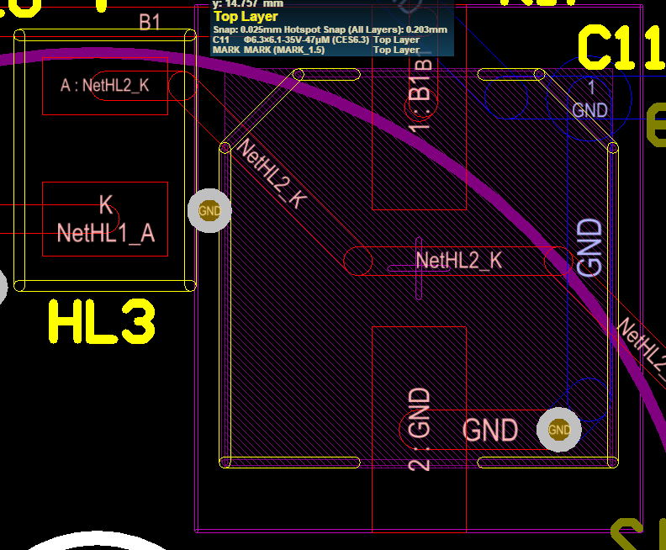

布线完成后，先把能连接的地线连接上，再进行电器检查(T+D+R)，查看检查报告，先忽略未接地的错误，其他的问题修改无误后进行滴泪操作(T+E),敷铜之后再统一处理未接地的问题。

注：滴泪的好处

a.避免电路板受到巨大外力的冲撞时，导线与焊盘或者导线与导孔的接触点断开，也可使PCB电路板显得更加美观。

b.焊接上，可以保护焊盘，避免多次焊接时焊盘的脱落，生产时可以避免蚀刻不均，以及过孔偏位出现的裂缝等。

c.信号传输时平滑阻抗，减少阻抗的急剧跳变，避免高频信号传输时由于线宽突然变小而造成反射，可使走线与元件焊盘之间的连接趋于平稳过渡化。

5.敷铜：可以敷铜前可以将TOP层可见直连的地线先连接。敷铜时，接地的焊盘要按要求十字敷铜（未做要求可忽略）。TOP层和BOTTOM层分别敷铜。之后在TOP层打过孔 在被分割的铜边缘打地孔，孔并不是越多越好，可根据个人习惯，可以5mm-10mm对称打孔，打孔要求也需要参考工艺文件。

放置 过孔

走线的布置，会把整铜切割成一块一块的，这时候要注意再细调线的走向，尽量使铜块越大越好。

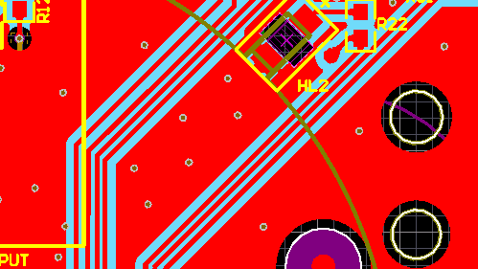走线调整前：

走线调整后：

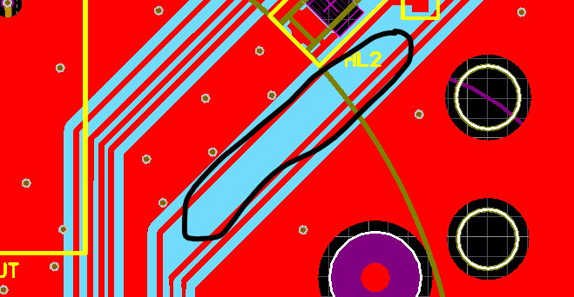

注：敷铜连接方式要求Relief Connect(Design-rules),效果如下：

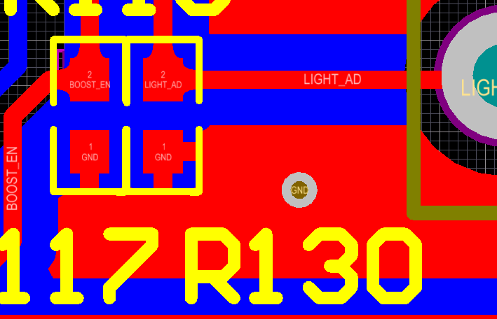

可以对比 Direct Connect的效果图，如下：

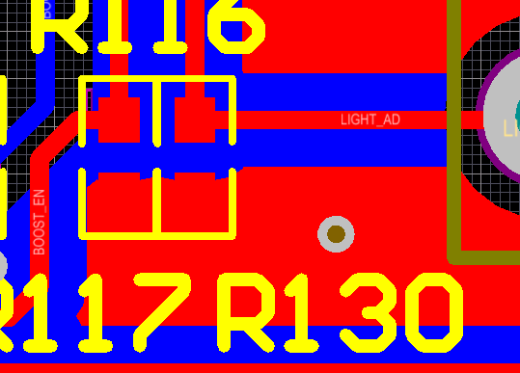

最后，未接地的大部分线都会消失。未消失的地线需要再做调整，一般调整过孔位置，或者数量，再进行电气检查Tools-DRC检查（快捷键T+D+R）

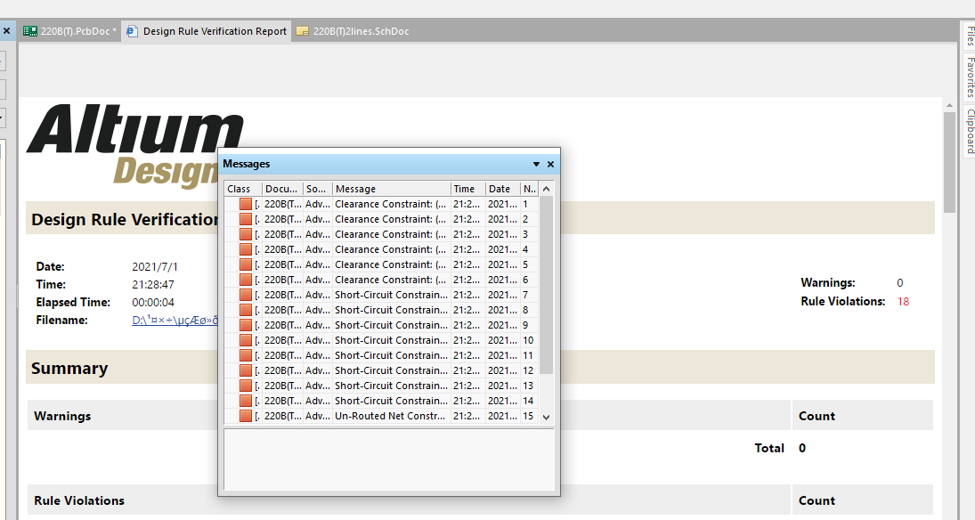

如上图所示，电气检查结果会显示错误个数，Message中双击每一行都会定位到错误出现的具体位置如下图所示，根据提示要进行更改，此时可以快捷键L,隐藏敷铜。

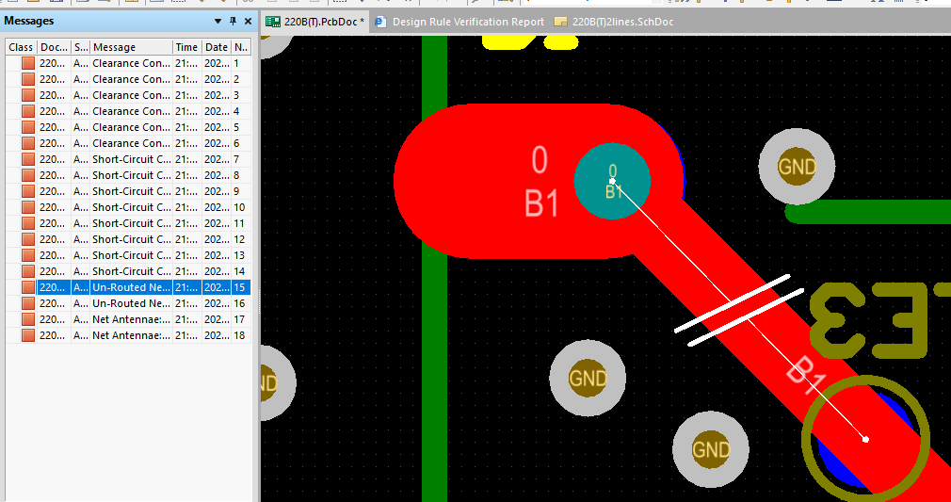

每次错误修改完以后，一定要重新加滴泪，并重新敷铜，单击右键多边形重新敷铜。再重新DRC检查，直到显示0错误后，单板PCB完成。按照公司版本修订的要求修改板的名字，保存。此板为单板。

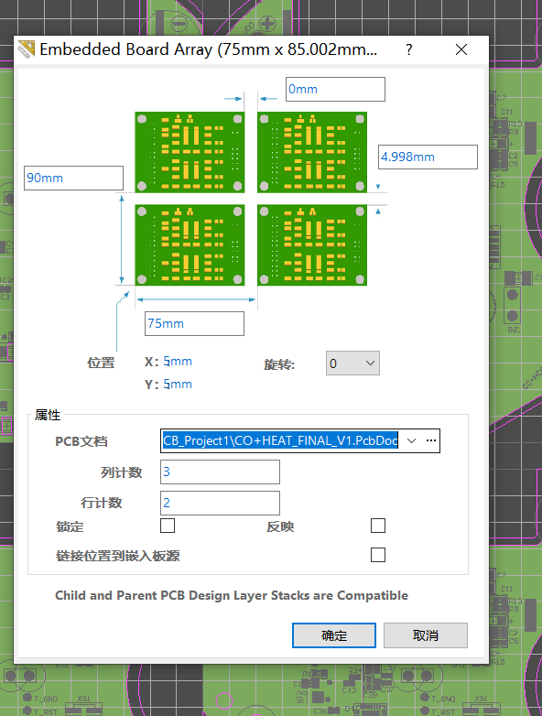6.拼板。按照现有的拼板模板（向老员工要）要求拼板。比如6拼。双击模板中心弹出对话框如下，省略号处选择我们的单板文件进行拼板。

完成后，重命名为单板名称加“拼”，命名方式如下图。拼板完成后需要生成gerber文件，操作要求\\CCNQHA03\File Center\02设计标准\02通用内控设计标准\印制板设计相关标准。然后将需要的层的gerber文件整合成一个压缩包文件，命名方式如下图。最后将下图三个文件发给厂家。（注意，生成的拼板文件及gerber文件和单板文件放在一个工程文件夹下。）

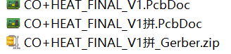

7.单板及拼版完成后需要提交工艺部审核。

8.针对本次我们新人画板，唐山共兴制板厂家反馈了如下问题：

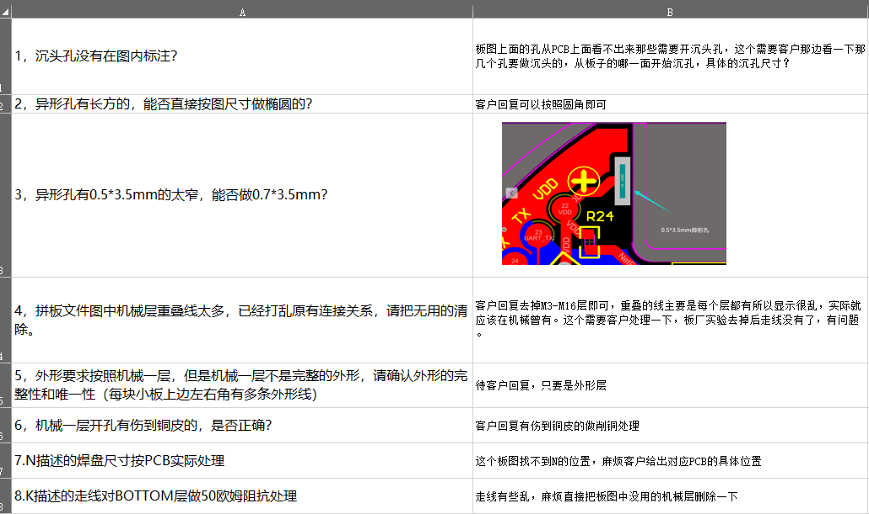

我们的解决方案：

问题1，实际上我们的板子并没有沉头孔，厂家说我们的备注要求里面有沉头孔的信息，建议下次不含沉头孔，直接删掉该要求。

问题2，长方形的异型孔，我们允许两端做成圆角，中间直边保留。

问题3，由于他们的加工刀具最窄的是0.7mm,异形孔做不了我们的0.5*3.5mm,(遇到这种问题我们要考虑他们说的孔距为0.7，是成品0.7还是加工孔径为0.7？如果是加工孔距的话，如果内部有铜以及喷锡这个0.7会减少多少？正常下，我们的电池弹片0.3厚度，加工孔径0.6最佳，成品在0.5比较合适，他们的成品在0.7略高，主要影响弹片的垂直放置程度。）问题4，问题8，在于我们把生成文件的所有层都保留了，以后机械层需要哪个保留哪个，KO层也去掉。举例如下：（我们的KO层实际包含了M1M2两层的信息，必须保留M1M2，去掉了KO层）

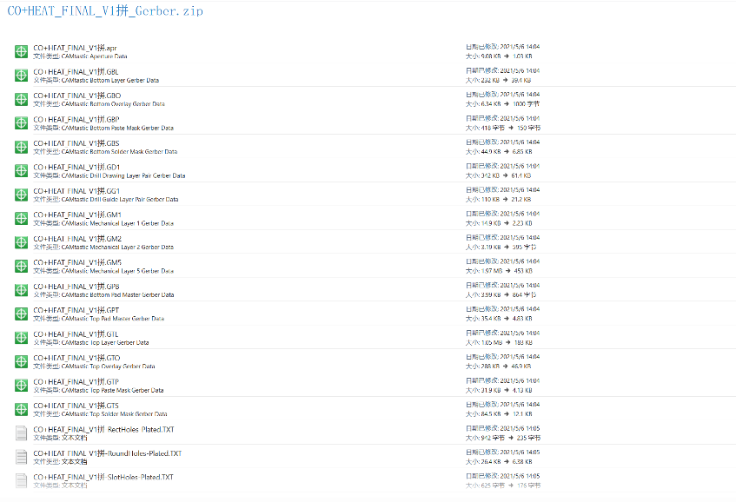

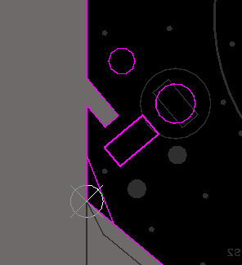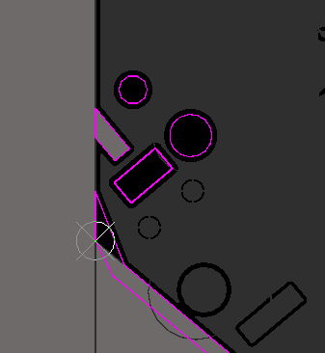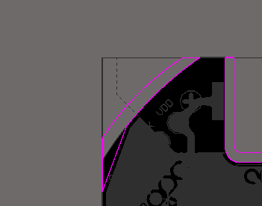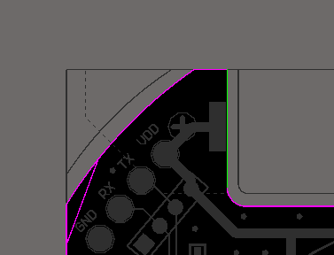问题5，机械层，我们做了如下修改，我们要注意完整性和唯一性。

问题6：机械一层开孔有伤到铜皮的，是否正确？允许做削铜处理。（可以备注说明）

问题7：我们板子不存在这个N，这是模板上的备注，建议新手在用模板，这种情况直接删除备注。

其他问题8，不需要焊接的项目要备注。

其他问题9，寄物料要求：

左图为错误示范，正确寄物料要求为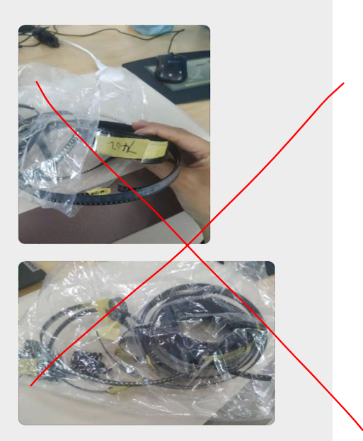：每种物料没开包装，独立装袋子，袋子上写上型号（以便库房清点不会出错）。